Julio de 2025

MANUAL DE USO

3

CARGUE DE ARCHIVOS DE AOM
Aplicativo ICR
Información de Administración Operación y Mantenimiento
REPORTE DE INFORMACIÓN DE COSTOS PARA LA REGULACIÓN


Introducción
Hemos preparado este manual de capacitación con el objetivo de que se familiarice con el cargue de archivos en el aplicativo para el reporte de Información de Costos para la Regulación (ICR) de administración, operación y mantenimiento (AOM). Nuestro propósito es explicarle un proceso de cargue de archivos fluido y eficiente.
Como operador y preparador de los datos, confiamos en que la información proporcionada en este manual le será de gran ayuda. Queremos que se sienta cómodo y seguro cargando los archivos de AOM de su empresa en el Sistema de la Comisión de Regulación de Energía y Gas (CREG).
Este manual le guiará a través de las pantallas, proporcionando una comprensión clara y detallada de cada paso del proceso de cargue. Nuestro objetivo final es asegurar que pueda efectuar un cargue satisfactorio de los formatos, en el aplicativo de la CREG. Estamos comprometidos en apoyarle para que este procedimiento sea lo más sencillo y transparente posible.
Esperamos que esta herramienta le facilite su labor y contribuya a una gestión eficiente y efectiva de los reportes de AOM.

Grupo Interno de Gestión de la Información y Gobierno de Datos

Objetivos

Al finalizar este manual usted
estará en capacidad de:

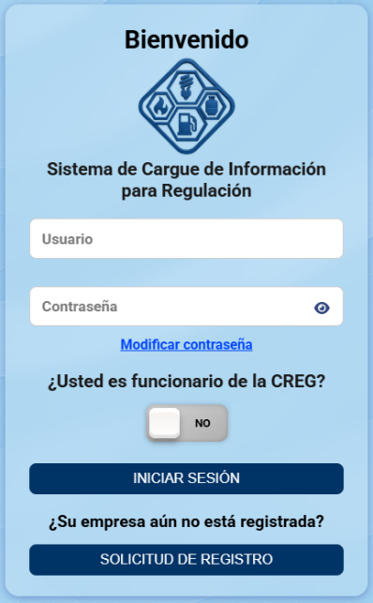
1
Ingresar al aplicativo de ICR
2
Realizar el cargue de los
archivos con información
de AOM
3
Recibir la confirmación
del cargue exitoso
Proceder ante
4
posibles inconvenientes

Contenido

1. Ingresar al aplicativo de ICR 1
2. Realizar el cargue de los archivos con información de AOM 3
3. Recibir la confirmación del cargue exitoso 8
4. Proceder ante posibles inconvenientes 9

Ingresar al aplicativo de ICR
A continuación, encontrará el paso a paso que debe seguir para realizar el ingreso al aplicativo de Información de Costos para Regulación ICR y reportar los datos de AOM.
Paso 1: Ingrese a la página de la CREG en https://creg.gov.co
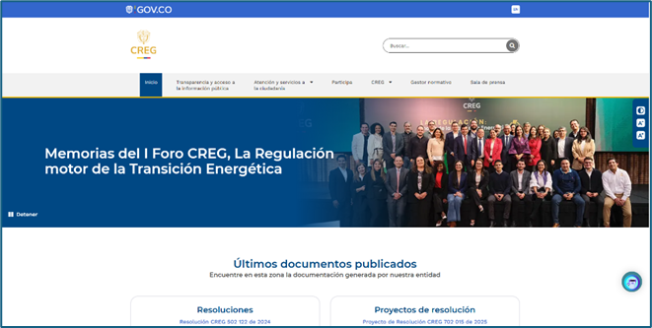
Ilustración 1 Página principal de la CREG
Paso 2: Diríjase a la parte inferior de la página, hasta la sección “Perfil de usuario”.
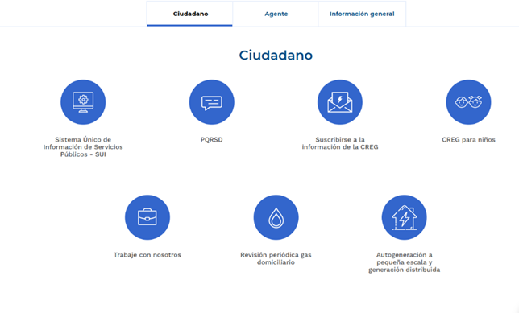
Ilustración 2 Sección perfil de usuario

Paso 3: Una vez en la sección “Perfil de usuario”, haga clic en el apartado “Agente” y allí haga clic en la flecha  hasta donde se encuentra el ícono para acceso al Sistema de ICR:
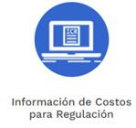
Ilustración 3 Ícono del sistema de Información de costos para regulación (ICR)
Paso 4: Haga clic sobre el ícono:

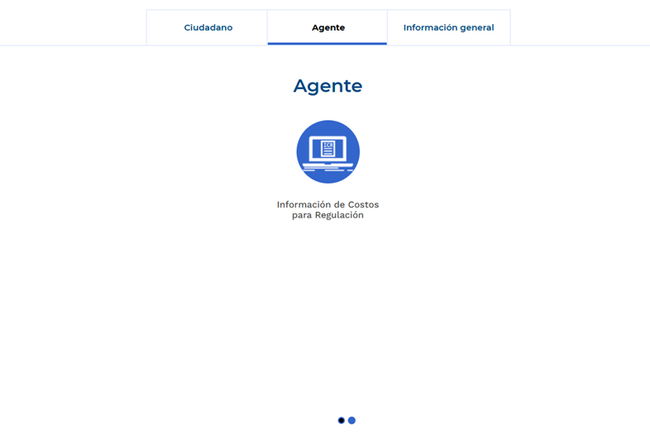
Ilustración 4 Sección Agente – Página principal de la CREG

Paso 5: El navegador cargará una nueva pestaña en la que se deberá efectuar el registro de la empresa.
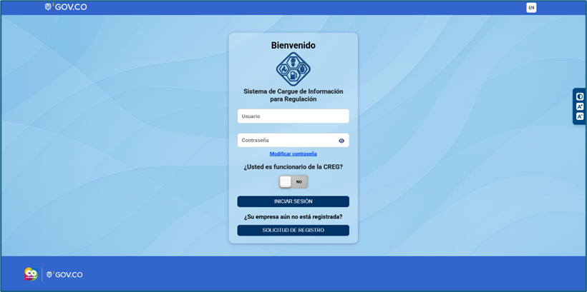
lustración 5 Página inicial aplicativo ICR

Realizar el cargue de los archivos con información de AOM
A continuación, encontrará el paso a paso para efectuar el cargue de los archivos con información de AOM de su empresa en el sistema.
Paso 1: Para comenzar con el cargue, deberá ingresar en el sistema con el usuario y contraseña, recibidos por correo electrónico, desde el buzón sm_icr@creg.gov.co que debe haber llegado a su bandeja, una vez haya sido aprobada su solicitud de registro (Vea el manual de uso 1 Registro de empresas), como se muestra en la siguiente imagen:
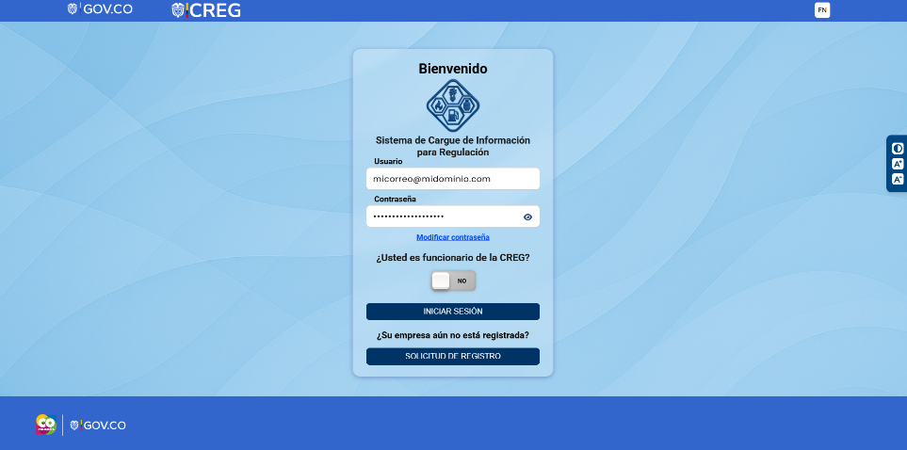
Ilustración 6 Inicio de sesión en la página inicial aplicativo de ICR
Paso 2: Al presionar el botón “INICIAR SESIÓN”, el sistema lo redireccionará a la pantalla de cargue de archivos de su empresa, como se muestra en la siguiente imagen:
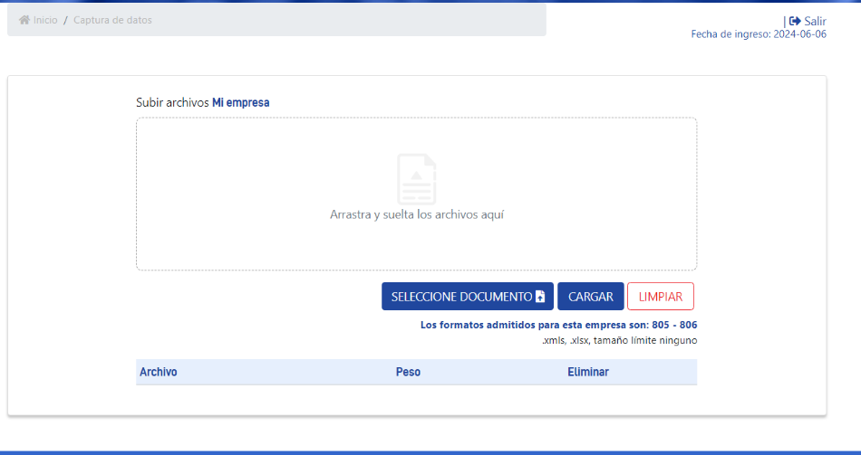
Ilustración 7 Parte 1. Pantalla para el cargue de archivos con información de AOM.
A continuación, se exponen los componentes de esta interfaz:

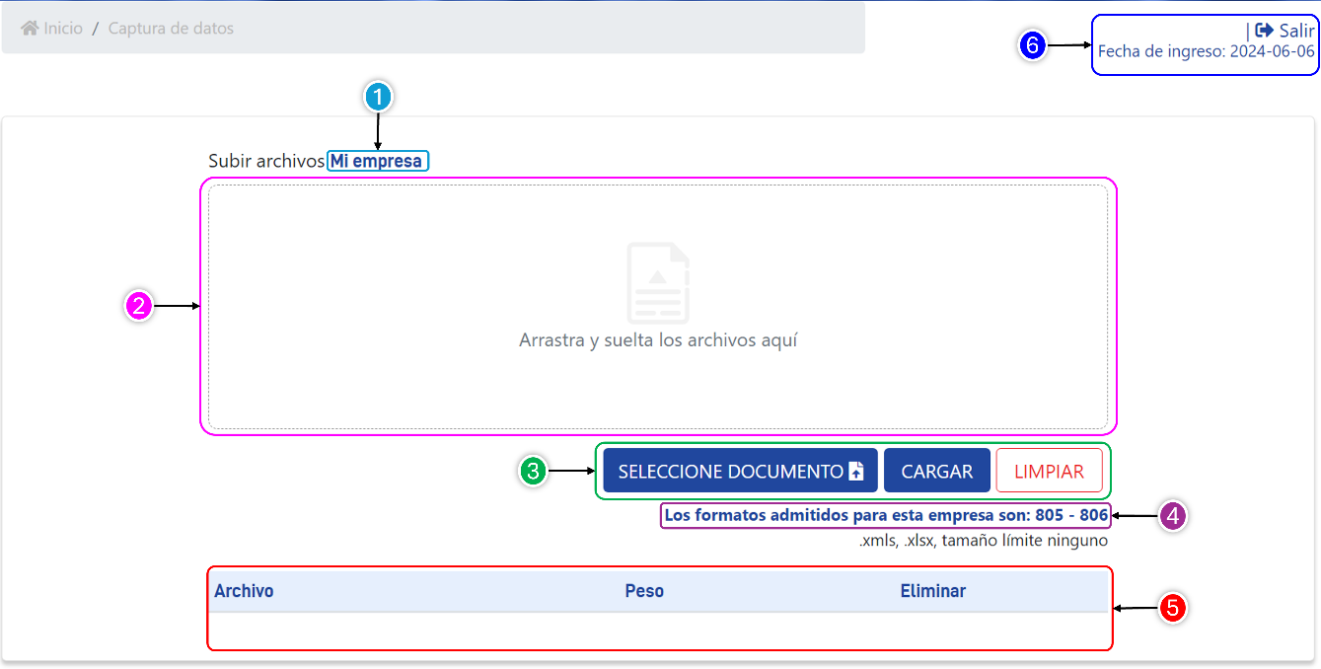
Ilustración 8. Componentes de la interfaz.

- Nombre de la empresa: Aquí verá el nombre de su empresa
- Área para carga de archivos: En esta zona podrá soltar los archivos que desea seleccionar para cargue
- a. Botón para seleccionar archivos, b. Botón para cargar los archivos seleccionados y c. Botón para limpiar los archivos seleccionados: Estos botones servirán para:
  - Abrir el explorador de archivos para elegir los archivos que desea seleccionar para cargue.
  - Cargar los archivos seleccionados que se encuentren en la tabla que lista los archivos seleccionados (5)
  - Limpiar o borrar la selección de archivos
- Listado de formatos admitidos para la empresa: Una lista separada por guiones, de los formatos que la empresa puede cargar
- Lista de archivos seleccionados para cargue: Una tabla que lista los archivos que han sido seleccionados para cargue
- Fecha de ingreso y botón de salida: La fecha en la que ingresó al sistema (debe ser la fecha actual) y un botón para salir o regresar a la pantalla de inicio de sesión del aplicativo

Paso 3: Una vez haya ingresado con su usuario y contraseña y se encuentre en la pantalla de cargue de archivos, verifique que el nombre de su empresa se vea en la parte marcada con el número 1 de la imagen anterior.
Utilice el área para carga de archivos, marcada con el número 2 en la imagen anterior, si lo prefiere para seleccionar sus archivos. Esta área es el cuadro en el centro de la pantalla, que está designado para soltar los archivos seleccionados desde su explorador de archivos. Simplemente arrastre los archivos que desee y suéltelos en esta área, donde dice “Arrastra y suelta los archivos aquí”.
Mantenga presionado el botón del ratón sobre los archivos deseados y arrástrelos hasta esta área, soltándolos para iniciar la selección.

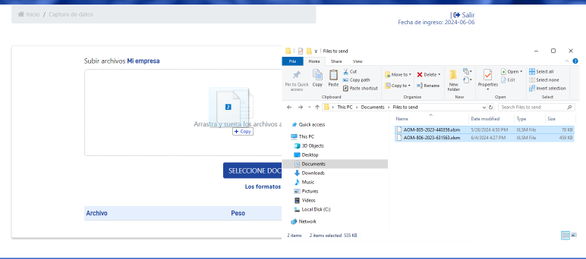
Ilustración 9. Indicaciones para arrastrar los archivos.

También podrá hacer clic sobre esta área y el explorador de archivos se abrirá para que seleccione los archivos a cargar, como se muestra en la siguiente imagen:

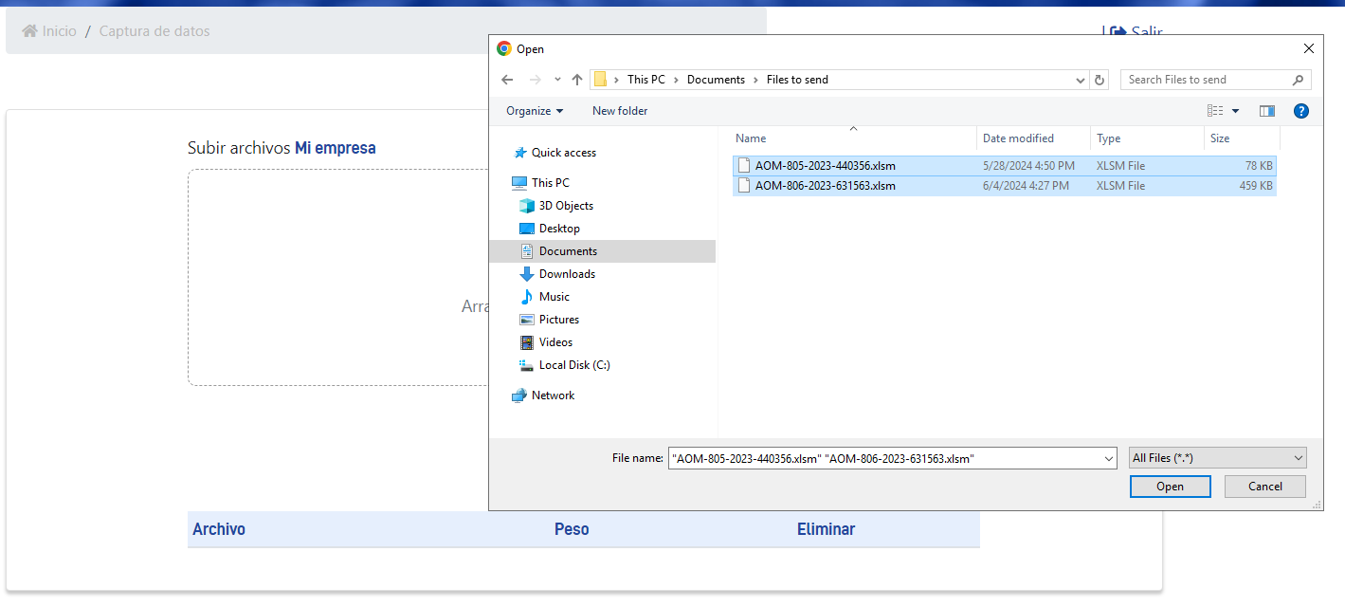
Ilustración 10. Cargue archivos.
Si hace esto, una vez seleccionados los archivos que desea cargar, de clic en “Abrir” (“Open”)
En ambos casos, al haber seleccionado los archivos, estos se verán listados en la tabla de parte inferior, marcada con el número 3 de la imagen donde se muestran los componentes de esta pantalla, como se muestra en la siguiente:
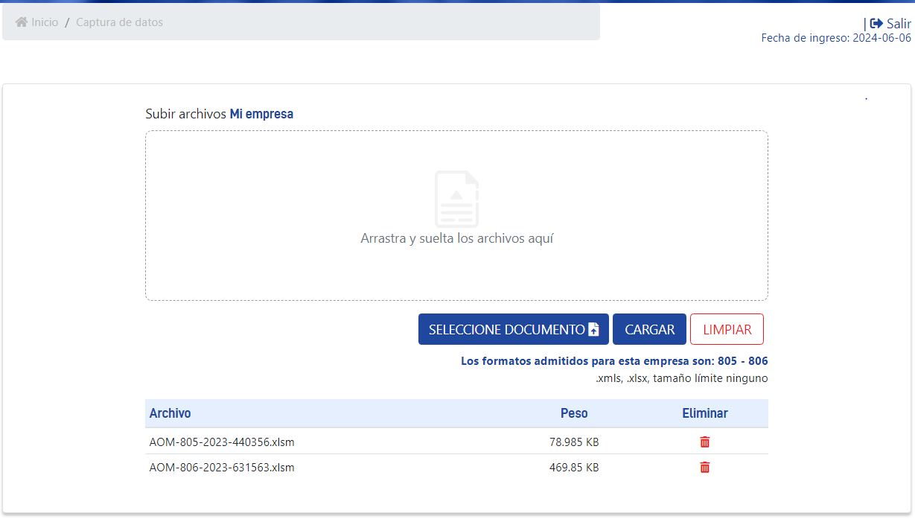
Ilustración 11. Interfaz con los archivos cargados.


Podrá utilizar el botón “SELECCIONE DOCUMENTO ” para abrir el explorador de archivos también y seleccionar los archivos que desea cargar, si lo prefiere. Esta acción tendrá el mismo efecto que hacer clic sobre el área para carga de archivos.
Paso 4: Una vez haya seleccionado sus archivos, el siguiente paso es proceder a su carga, presione el botón “CARGAR”, esto hará que los archivos sean analizados por el sistema y, se verifique, si los archivos han sido diligenciados correctamente o contienen errores. Al presionar este botón verá una pantalla flotante como la siguiente:
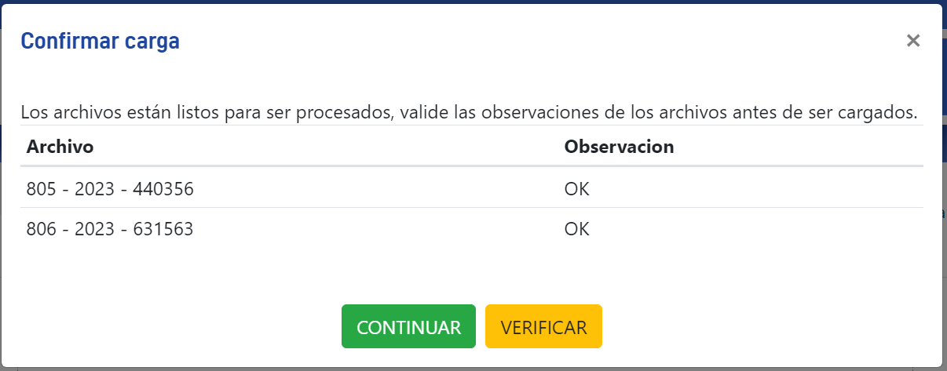
Ilustración 12. Confirmación carga archivos.
Aquí se informa que “Los archivos están listos para ser procesados, valide las observaciones de los archivos antes de ser cargados” y se listan los archivos seleccionados. En este caso, el listado muestra el código del formato, 805 y 806, la vigencia de cada formato que se va a cargar, en ambos casos 2023 y el código SICOM de la Planta, en el caso del formato 805 para distribución mayorista y el código SICOM de la estación de servicio EDS, en el caso del formato 806 para la distribución minorista, esto es 440356 y 631563 respectivamente. También, verá las observaciones de validación que el sistema tiene sobre los archivos. Si esta observación es diferente a “OK”, quiere decir que el formato contiene errores y no podrá ser cargado.
Paso 5: Haga clic en continuar, si los archivos que va a cargar no contienen observaciones de validación.

Recibir la confirmación del cargue exitoso
Una vez haya hecho clic sobre el botón “CONTINUAR” verá el resultado del cargue de sus archivos en el sistema:
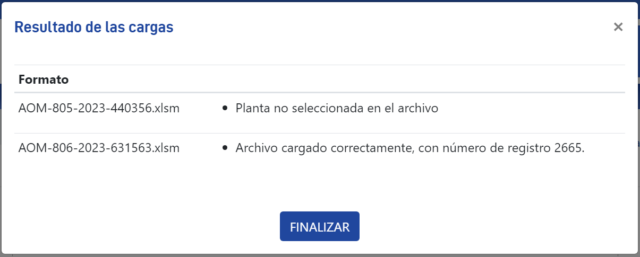
Ilustración 13. Resultado de las cargas.
Aquellos archivos que se cargaron sin problemas mostrarán el mensaje: “Archivo cargado correctamente, con número de registro #.”, enfrente del nombre del archivo que usted seleccionó.
Si el mensaje es diferente, como en el caso del archivo AOM-805-2023-440356.xlsm, en la imagen anterior, querrá decir que el archivo no fue transmitido de manera correcta, por tener problemas en la información que contiene y deberá corregirlo y volver a efectuar su cargue.
Es importante que guarde el número de registro con el cual fueron cargados sus archivos. Este número será el certificado o evidencia de su reporte de información ante la CREG y servirá, para todo lo relacionado con sus reportes de información de AOM en el Sistema de ICR. El número de registro en el caso anterior, donde la carga fue exitosa para el archivo AOM-806-2023-631563.xlsm, es 2665.

Proceder ante posibles inconvenientes

En caso de presentarse inconvenientes durante el proceso de registro o cargue de información en la plataforma ICR-AOM, la CREG dispondrá de un formulario digital vinculado a su sistema de gestión documental, a través del cual podrá reportar la novedad presentada.
El enlace al formulario será suministrado en la circular de invitación al taller, junto con las instrucciones correspondientes para su adecuado diligenciamiento.

